“3.15”反假宣传 人行溧阳市支行在行动

“3.15”国际消费权益日的到来，为进一步提高公众的金融意识和反假货币知识，以及提高公众识假辨假能力，3月15日我支行联合溧阳市消协、市场监督管理及辖内部分金融机构等多部门联合在商业繁华地段开展了“溧阳市3.15国际消费者权益日暨诚信教育宣传活动”。
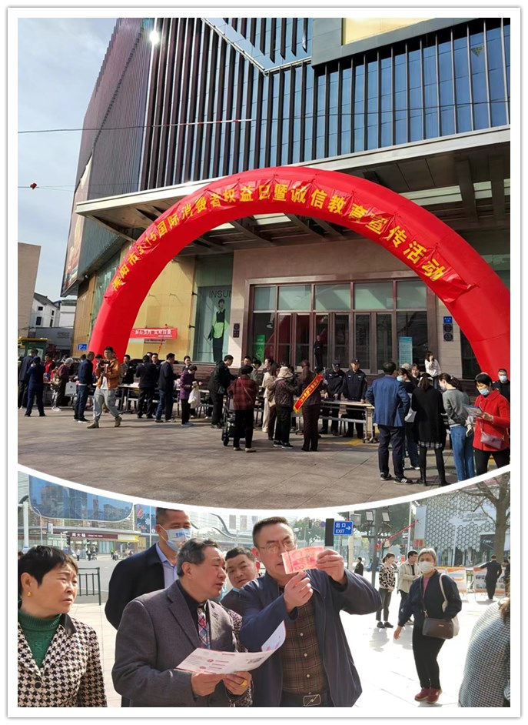
充分利用315宣传的大好时机，发挥宣传人员的优势和作用，通过在现场设立宣传栏，摆放宣传画，扩大宣传影响，活动现场银行工作人员详细讲解人民币的防伪特征及鉴别办法，通过案例提醒广大群众警惕假币犯罪，同时向在场的群众普及法定数字货币基本知识，澄清民间虚拟代币均非人民银行发行，提醒老年客户投资虚拟代币不受法律保护。
此次活动使更多的群众掌握了识别真假人民币的知识，帮助人民群众了解反假币的基本常识、认识假币的危害性，增强群众的自我保护能力和假币辨别能力，不仅拉近了银行与客户之间的距离，更促使银行业金融机构深入普及金融知识，积极履行金融机构反假货币义务紧紧围绕反假货币工作要求，积累经验，持之以恒继续加大对广大群众反假货币意识的宣传力度，提升自我保护意识起到了积极作用。

